***Приложение 1***

**Образец оформления статьи**

УДК 81-13

**ПОДГОТОВКА СТУДЕНТОВ ПЕДАГОГИЧЕСКОГО ВУЗА К РАБОТЕ В ПОЛИЛИНГВАЛЬНЫХ МНОГОПРОФИЛЬНЫХ ОБЩЕОБРАЗОВАТЕЛЬНЫХ ОРГАНИЗАЦИЯХ**

**Иванов М.А., Петров А.Б., Сидоров В.Г.**

**ФГБОУ ВО «Московский государственный педагогический университет», г Москва, e-mail:**

**МБОУ «Средняя общеобразовательная школа № 44» г. Уфа, Республика Башкортостан, e-mail:**

**Аннотация.** В данной статье рассматриваются вопросы подготовки бакалавров - будущих учителей к профессиональной деятельности в школе при реализации одной из полилингвальных моделей поликультурного образования……………………

**Ключевые слова**: поликультурное образование, профессионально-методическая подготовка студентов педагогического вуза, родной язык.

**TRAINING OF STUDENTS OF A PEDAGOGICAL UNIVERSITY FOR WORK IN POLYLINGUAL MULTIDISCIPLINE EDUCATIONAL ORGANIZATIONS**

**Ivanov M.A., Petrov A.B., Sidorov V.G.**

**Federal State Budgetary Educational Institution of Higher Education "Moscow State Pedagogical University", Moscow, e-mail:**

**MBOU "Secondary General Education School № 44", Ufa, Republic of Bashkortostan, e-mail:**

**Abstract.** This article examines the preparation of bachelors - future teachers o for professional activities at school in the implementation of one of the multilingual models of multicultural education.

**Key words:** multicultural education, professional and methodological training of students of a pedagogical university, native language.

**Введение.** Текст статьи. Текст статьи. Текст статьи. Текст статьи. Текст статьи. «Цитата» [1, с. 35]. Текст статьи. Текст статьи. Текст статьи. Текст статьи в Таблице 1.

***Таблица 1.***

**Название таблицы**

|  |  |  |  |  |
| --- | --- | --- | --- | --- |
| **Текст** | **Текст** | **Текст** | **Текст** | **Текст** |
| Текст | Текст | Текст | Текст | Текст |

**Цель статьи**. Текст статьи. Текст статьи. Текст статьи. Текст статьи. Текст статьи. «Цитата» [2, с. 35]. Текст статьи. Текст статьи. Текст статьи. Текст статьи на рисунке 1.

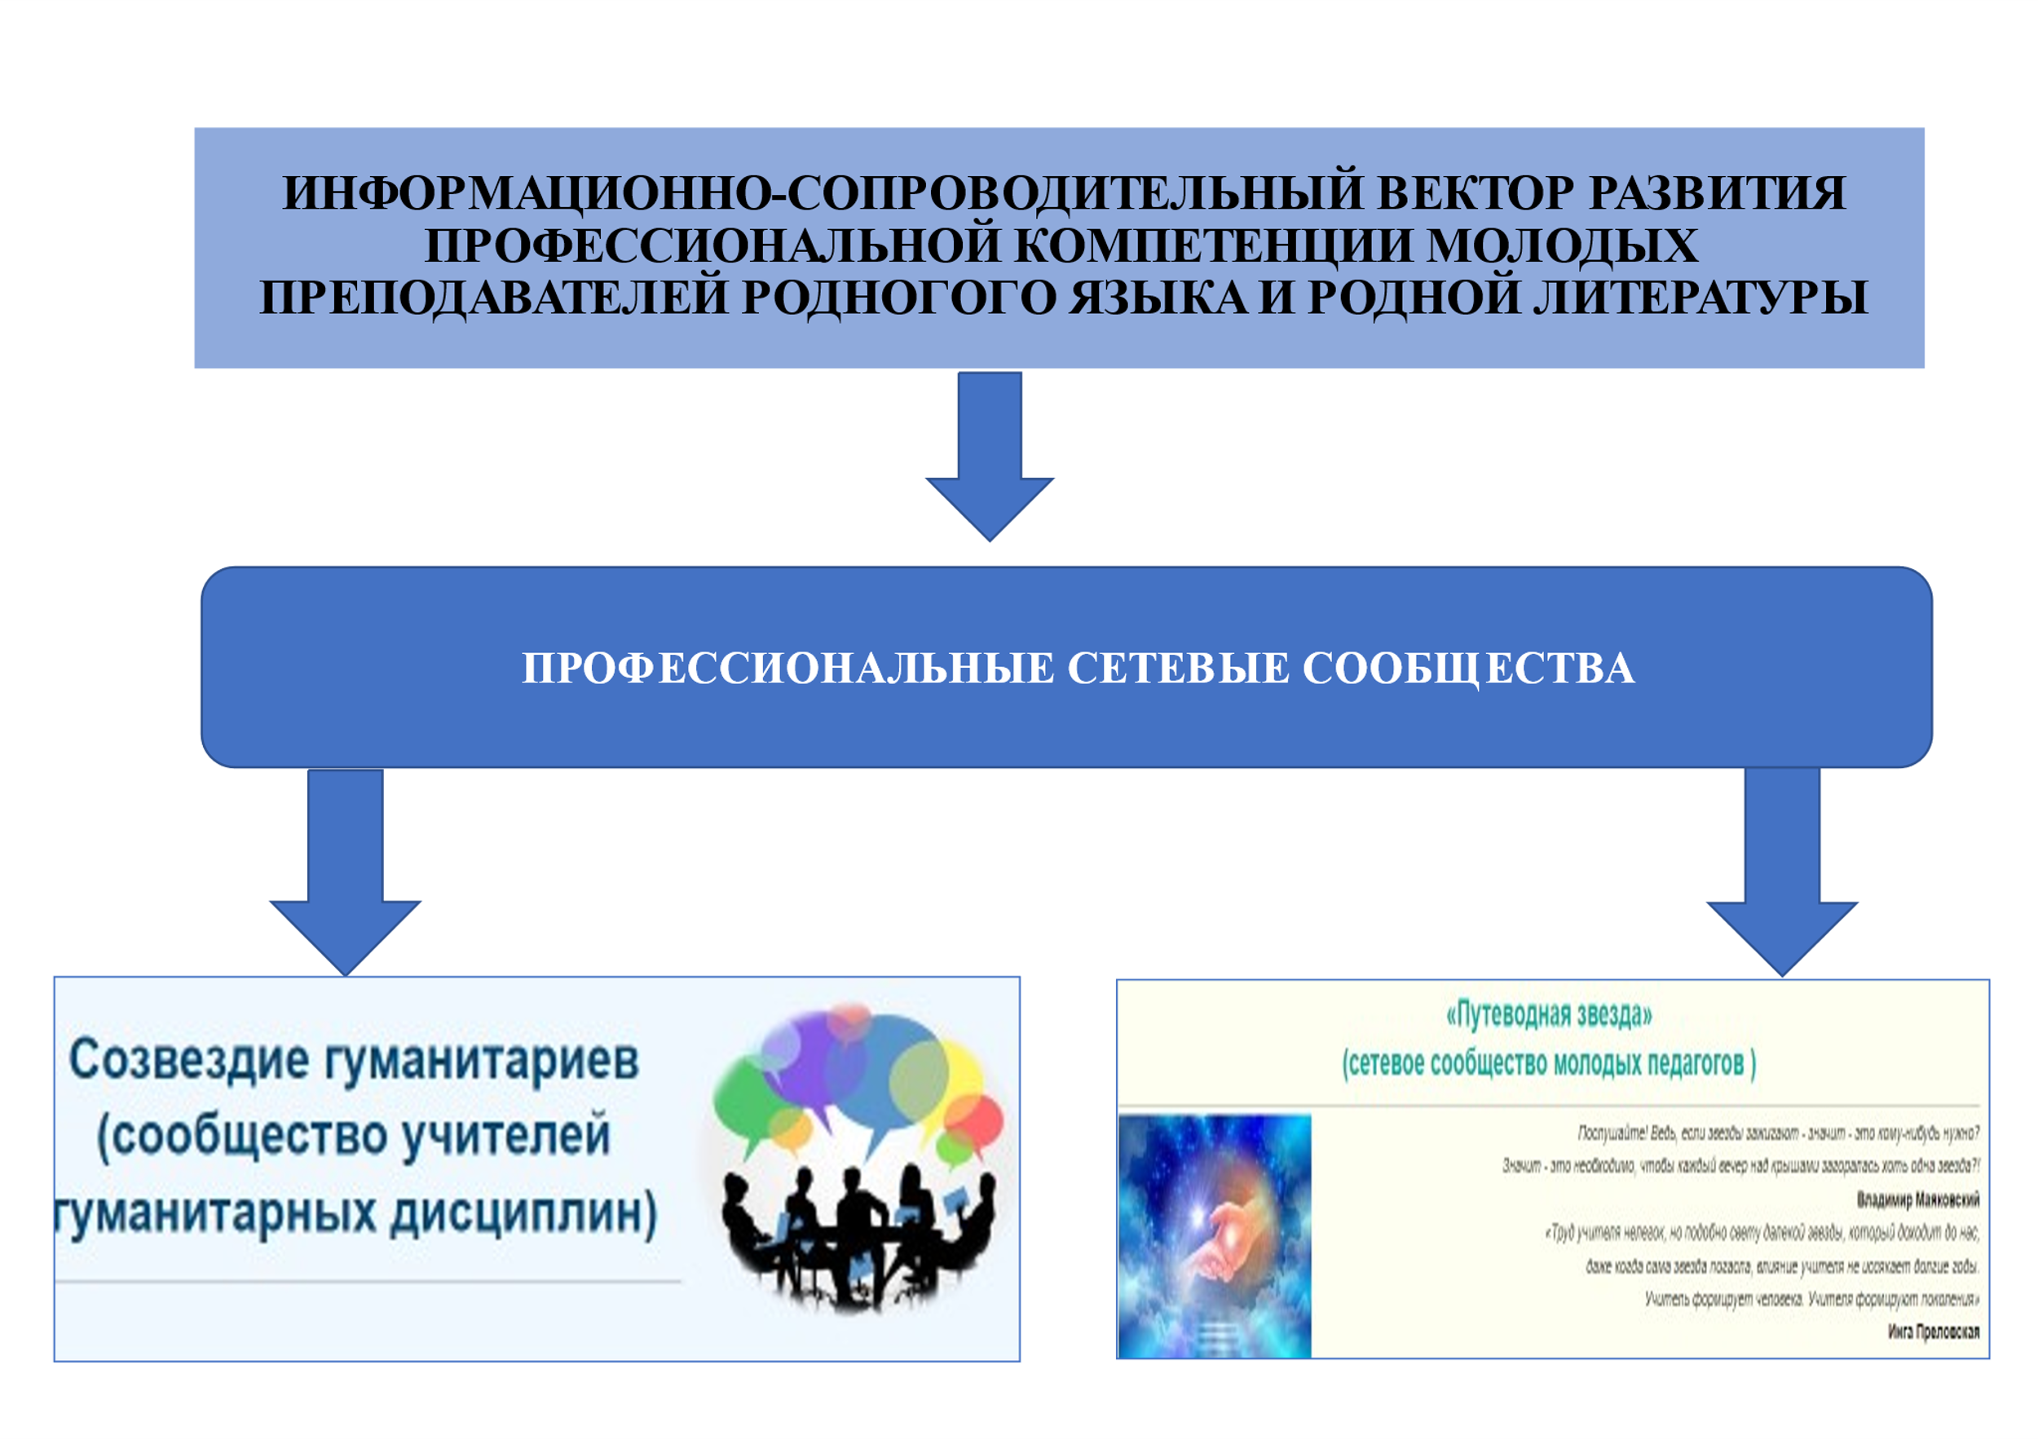

***Рисунок 1. Название рисунка***

**Материал и методы исследования.** Текст статьи. Текст статьи. Текст статьи. Текст статьи.

**Результаты.** Текст статьи. Текст статьи. Текст статьи. Текст статьи.

Текст статьи. Текст статьи. Текст статьи. Текст статьи.

**Заключение.** Текст статьи. Текст статьи. Текст статьи. Текст статьи.

Текст статьи. Текст статьи. Текст статьи. Текст статьи.

**Комментарии** (создаются при необходимости; в тексте нумеруются в круглых скобках)

**Список литературы (**по алфавиту на русском языке; в тексте нумеруются в квадратных скобках с указанием страниц(ы).